Formulario a completar por el Jurado del Rodeos y posteriormente enviar por correo electrónico en un plazo de 3 días a contar del término del Rodeo a: [**contacto@ferochi.cl**](mailto:contacto@ferochi.cl)con copia a [**bvgabrielop@ferochi.cl**](mailto:bvgabrielop@ferochi.cl)**.** De existir informe disciplinario enviar a también a: [**tribunalsupremo@ferochi.cl**](mailto:tribunalsupremo@ferochi.cl)

|  |  |  |  |  |  |  |  |  |  |  |  |  |  |  |  |  |  |
| --- | --- | --- | --- | --- | --- | --- | --- | --- | --- | --- | --- | --- | --- | --- | --- | --- | --- |
| Temporada | : | 2024-2025 | | | | | | | Fecha del Rodeo | | : | 31 de Agosto y 01 de Septiembre | | | | | |
| Descripción del tipo de Rodeo | | | | | : | Provincial especial series libres | | | | | | | | | | | |
| Club y/o Asociación organizador(a) del Rodeo | | | | | | | : | Club de huasos altos del rio Loa | | | | | | | | | |
| Nombre Jurado 1 | | | : | Camilo Silva González | | | | | | Teléfono | | | : | 977568429 | Distancia recorrida (solo ida) | : | 1500 |
| Nombre Jurado 2 | | | : |  | | | | | | Teléfono | | | : |  | Distancia recorrida (solo ida) | : |  |
| Nombre Jurado 3 | | | : |  | | | | | | Teléfono | | | : |  | Distancia recorrida (solo ida) | : |  |
| Secretario del Jurado | | | : | Herman Quezada | | | | | | Nº de socio | | | : |  | | | |
| Secretario del Jurado | | | : |  | | | | | | Nº de socio | | | : |  | | | |
| Delegado Oficial | | | : | Javier Núñez | | | | | | Teléfono | | | : | 976493316 | | | |
| Delegado adjunto | | | : |  | | | | | | Teléfono | | | : |  | | | |
| Presidente Asociación | | | : | Javier Núñez | | | | | | Teléfono | | | : | 976493316 | | | |
| Presidente Club | | | : | Eduardo Varas | | | | | | Teléfono | | | : | 985915009 | | | |
| Público asistente en la Serie de Campeones | | | : | 200 | | | | | | | | | | | | | |
| Indique dónde se hospedó el Jurado | | | : | Hotel Park Calama | | | | | | | | | | | | | |

|  |  |  |  |  |  |  |  |  |
| --- | --- | --- | --- | --- | --- | --- | --- | --- |
| ¿Serie campeones corrida toda a 2 vueltas en el apiñadero (exceptuando desempates)? | SI | NO | ¿Incluye informe disciplinario? | SI | NO | ¿Incluye informe de ganado bajo peso? | SI | NO |
|  | X | X |  |  | X |

1. **Información sobre las series del Rodeo.**

Detalle el número de colleras participantes y el peso ganado utilizado en las distintas series del Rodeo

|  |  |  |  |  |  |  |  |  |
| --- | --- | --- | --- | --- | --- | --- | --- | --- |
| Serie | 1er animal | | 2º animal | | 3er animal | | 4º animal | |
| Nº colleras | Peso del ganado | Nº colleras | Peso del ganado | Nº colleras | Peso del ganado | Nº colleras | Peso del ganado |
| 1° Serie libre | 18 | 370 | 4 | 370 |  |  |  |  |
| 2° Serie libre | 18 | 370 | 1 | 370 |  |  |  |  |
| 3° Serie libre | 15 | 370 | 6 | 370 |  |  |  |  |
| 4° Serie libre | 9 | 370 | 3 | 370 |  |  |  |  |
| 5° Serie libre | 7 | 370 | 2 | 370 |  |  |  |  |
| Campeones | 11 | 370 | 5 | 370 | 4 | 370 | 4 | 370 |
|  |  |  |  |  |  |  |  |  |
|  |  |  |  |  |  |  |  |  |
|  |  |  |  |  |  |  |  |  |
|  |  |  |  |  |  |  |  |  |

*En el caso de existir ganado fuera de peso en cualquier serie, debe indicar la cantidad por Serie y el porcentaje (Art. 242) utilizando el siguiente cuadro.*

|  |  |  |  |  |
| --- | --- | --- | --- | --- |
| Serie | Total de animales utilizados | Total de animales fuera de peso  -300 kg o +500 kg (art. 242) | | Porcentaje de ganado fuera de peso por Serie |
| Ganado bajo peso | Ganado sobre peso |
|  |  |  |  |  |
|  |  |  |  |  |
|  |  |  |  |  |
|  |  |  |  |  |
|  |  |  |  |  |
|  |  |  |  |  |
|  |  |  |  |  |
|  |  |  |  |  |
|  |  |  |  |  |
|  |  |  |  |  |
| **Total** |  |  |  |  |

Informe sobre el número de vueltas en el apiñadero, tipo y calidad del ganado utilizado en cada serie:

|  |  |  |  |  |  |  |  |  |  |  |
| --- | --- | --- | --- | --- | --- | --- | --- | --- | --- | --- |
| Serie | 1er animal | | | | | 2do animal | | | | |
| Nº vueltas | Tipo | Calidad | Ganado  Corrido | Ganado Repetido | Nº vueltas | Tipo | Calidad | Ganado  Corrido | Ganado  Repetido |
| 1° Serie libre | 2 | Colorados y claveles | Buenos | No | No | 2 | Colorados | Buenos |  | Si |
| 2° Serie libre | 2 | Colorados y Overos negros | Regular | No | No | 2 | Overos Negros | Regular |  | Si |
| 3° Serie libre | 2 | Colorados y Claveles | Buenos | No | Si | 2 | Colorados y Claveles | Buenos |  | Si |
| 4° Serie libre | 2 | Overos Negros | Buenos |  | Si | 2 | Overos Negros | Buenos |  | Si |
| 5° Serie libre | 2 | Colorados y Claveles | Buenos |  | Si | 2 | Colorados y Claveles | Buenos |  | Si |
| Campeones | 3 | Colorados y Claveles | Buenos |  | Si | 2 | Colorados y Claveles | Buenos |  | Si |
|  |  |  |  |  |  |  |  |  |  |  |
|  |  |  |  |  |  |  |  |  |  |  |
|  |  |  |  |  |  |  |  |  |  |  |
|  |  |  |  |  |  |  |  |  |  |  |

Calidad del ganado (bueno-regular-malo)

Indicar N° de animales Corridos o Repetidos

|  |  |  |  |  |  |  |  |  |  |  |
| --- | --- | --- | --- | --- | --- | --- | --- | --- | --- | --- |
| Serie | 3er animal | | | | | 4to animal | | | | |
| Nº vueltas | Tipo | Calidad | Ganado  Corrido | Ganado Repetido | Nº vueltas | Tipo | Calidad | Ganado  Corrido | Ganado  Repetido |
| Campeones | 2 | Colorados y Claveles | Buenos |  | Si | 2 | Colorados y Claveles | Buenos | No | No |
|  |  |  |  |  |  |  |  |  |  |  |
|  |  |  |  |  |  |  |  |  |  |  |
|  |  |  |  |  |  |  |  |  |  |  |
|  |  |  |  |  |  |  |  |  |  |  |
|  |  |  |  |  |  |  |  |  |  |  |
|  |  |  |  |  |  |  |  |  |  |  |
|  |  |  |  |  |  |  |  |  |  |  |
|  |  |  |  |  |  |  |  |  |  |  |
|  |  |  |  |  |  |  |  |  |  |  |

1. **Movimiento a la Rienda**

Categorías : No hubo movimiento en rienda

Participantes por categoría :

Puntajes por categoría :

Observaciones :

1. **Informe de disciplina**

En el caso de existir faltas reglamentarias y faltas disciplinarias describa cada situación detallando nombre del infractor, Rut y número de socio, falta cometida y artículo. Idealmente adjuntar evidencias (foto, videos, audios, testigos, etc.)

En el primer animal de la primera serie libre, el jinete Rogers Marlon Soto N° de socio 290351 le da un golpe con puerta al novillo, por lo que se sanciona con un punto malo y se llama al delegado para que se aplique la sanción correspondiente.

TOMA DE COLA AL NOVILLO – GOLPES AL NOVILLO CON PUERTA – GOLPES INDEBIDOS AL NOVILLO – CASTIGO AL NOVILLO CON LA ESPUELA (2017)

A. Si un Jinete toma de la cola al novillo, lo golpea cuando va con puerta o lo castiga con la espuela, el jinete y su caballo serán eliminados del Rodeo. En caso que tenga caballos clasificados para la Final, no los podrá correr. El jinete eliminado no podrá participar en otro rodeo en la misma fecha.

B. Si la infracción ocurre en la última serie en que participa (entendiéndose por tal a serie libre o serie campeones) la eliminación implicará la inmediata suspensión del jinete para la fecha siguiente.

Al ocurrir la sanción en la primera serie, el jinete cumple con el castigo en el transcurso del rodeo.

En la tercera serie libre, al computar la atajada como novillo no fue enquinchado, una ves que el novillo sale de la medialuna el jinete Hans Rojo N° de socio 35405-8 mira hacia la caseta del jurado haciendo gestos en reproche al fallo emitido por el jurado, por lo que se llama al delegado y se pone al tanto de la situación.

Artículo vigésimo segundo Bis quincuagésimo cuarto.

- Se considerarán actuaciones antideportivas leves y con las penas que se indican, las siguientes:

k) El jinete que mire hacia la caseta del Jurado en reprobación del fallo emitido. Penalidad: Suspensión de toda actividad deportiva por dos rodeos de su Asociación, u otras en igual fecha

1. **Comentarios sobre el estado del recinto deportivo**

Caseta del Jurado : No cumple con lo dispuesto en el reglamento, esta corrida dos metros aproximadamente hacia el lado izquierdo del apiñadero, además de no cumplir con la altura mínima de dos metros desde la empalizada de la medialuna, lo que dificulta la visión de la atajada de la mano de adelante.

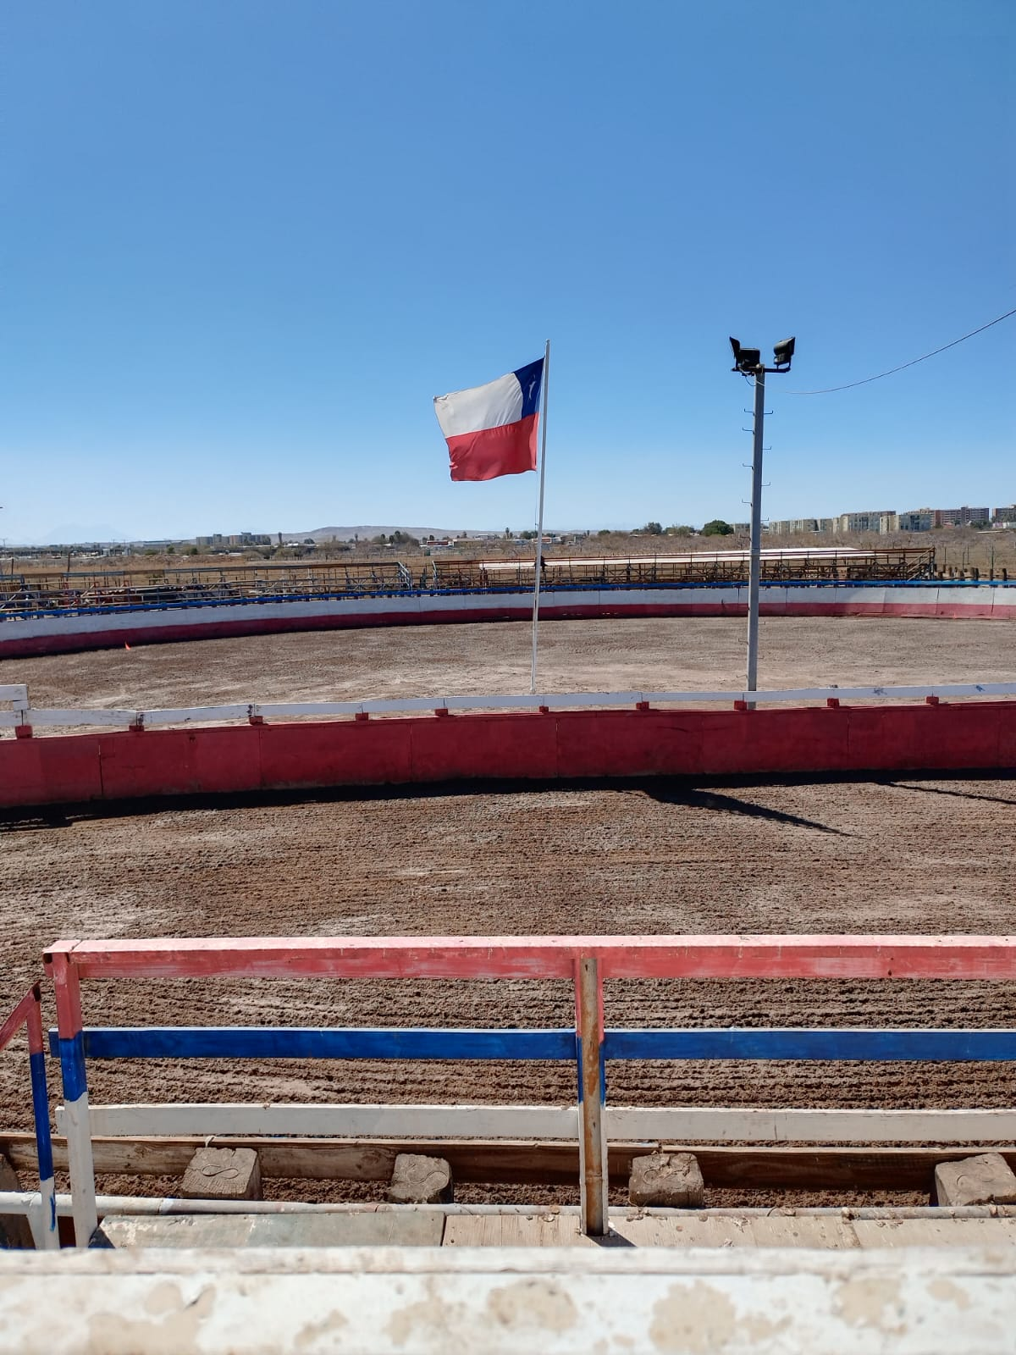

La imagen esta tomada desde la caseta del jurado, donde se puede apreciar lo corrida que esta la caseta.

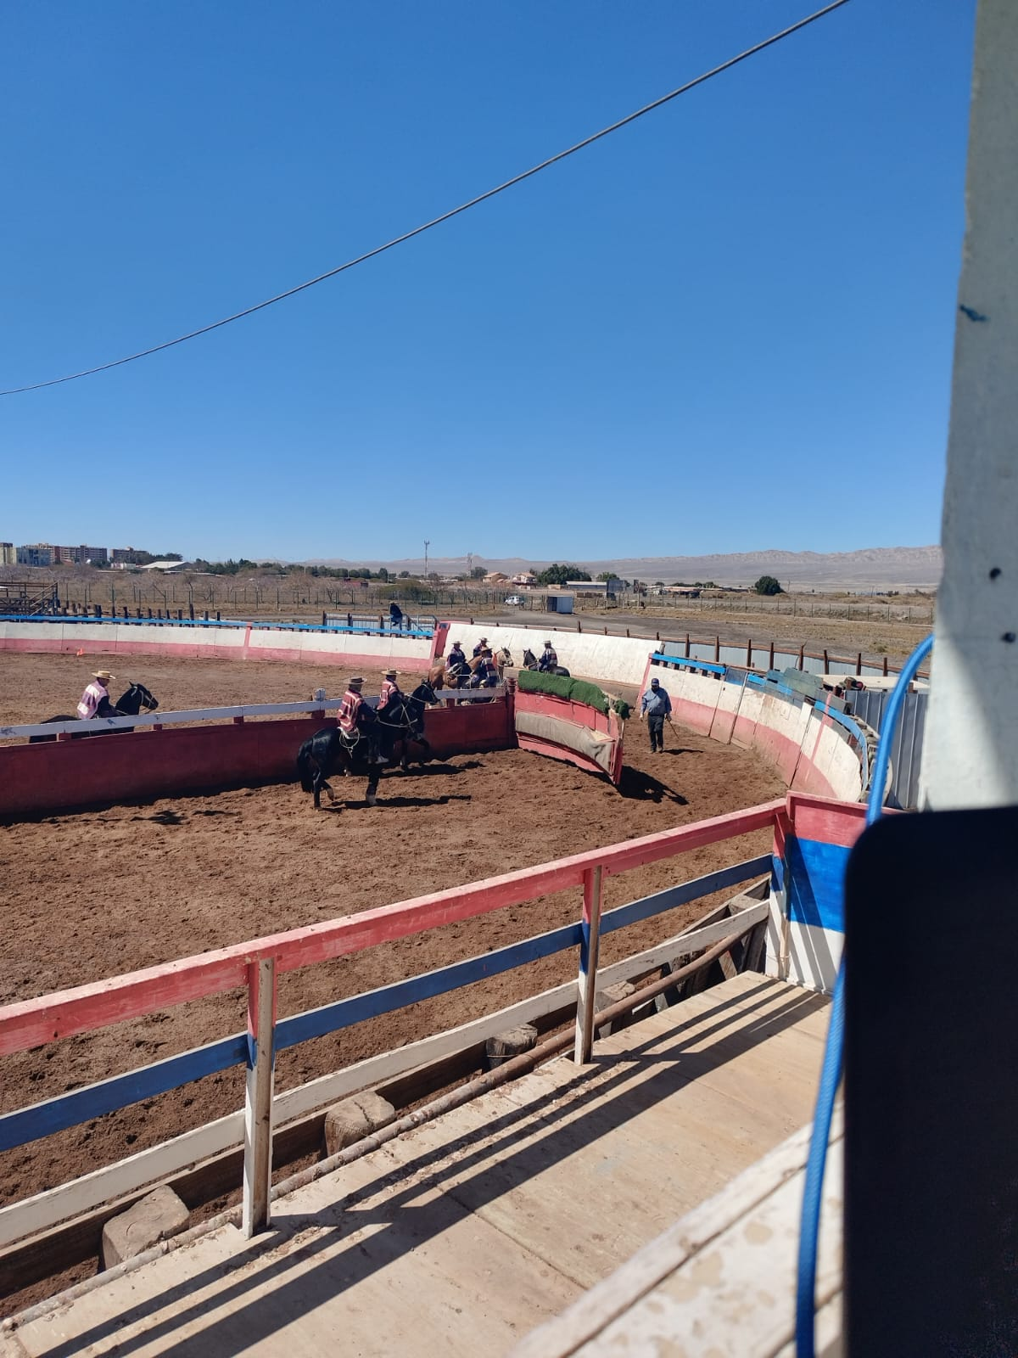

En la imagen se puede apreciar que se pierde la visual al menos en 3 metros de la atajada de la mano de adelante.

Caseta de filmación : Al costado derecho de la caseta del jurado separada unos 3 metros de esta misma.

Otros : Recinto amplio y ordenado, con buen casino, buenos baños, etc. Una buena plaza para realizar rodeos.

Nota :

1. ***Informe condiciones de Bienestar Animal***

|  |  |  |  |
| --- | --- | --- | --- |
| **Marque con una X en cada casilla** | **SI** | **NO** |  |
| Indique si el recinto cuenta con sombra para el ganado en los corrales. | X |  |  |
| Indique si el recinto cuenta con sombra para equinos. |  | X |  |
| Indique si el recinto cuenta con agua para el ganado en los corrales. | X |  |  |
| Indique si el recinto cuenta con agua para equinos. | X |  |  |
| Indique si el recinto cuenta con comida para el ganado. | X |  |  |
| Indique si el recinto cuenta con comida para equinos. |  | X |  |
| **Observaciones (señale si hubo lesiones tanto en equinos como en bovinos)** | | | |
|  | | | |
|
|
|
|
|

1. **Informe de accidentes**

**En el primer toro de la serie de campeones, el jinete Juan Callejas, N° de socio 41137-k cae en la cancha, por lo que se solicita atención del paramédico, quien autoriza a terminar la carrera, pero una vez finalizado el primer animal de la serie de campeones la ambulancia sale con el jinete a un centro asistencial debido a dolores en un brazo.**

1. **Observaciones y sugerencias**

Como única observación mejorar la posición y estructura de la caseta del jurado, debido a que complica la visual sobre todo en situaciones rápidas producidas en la atajada de la mano de adelante.

1. **¿Cómo califica la comunicación entre el Delegado y el Jurado? Comente**

Excelente comunicación, muy respetuoso, conversamos varias situaciones en las que teníamos alguna apreciación distinta, pero siempre con respeto y en todas llegamos a un acuerdo.

1. **¿Cómo califica su relación con el Secretario del Jurado? Comente**

Buena, al igual que el delegado en todo momento hubo un ambiente de respeto hacia ambas partes, se hizo agradable trabajar con el.

1. **Varios**
2. **Autoevaluación. Plazo 5 días.**

Recuerde realizar su autoevaluación en la plataforma Ferochi.cl / Área deportiva / Encuestas deportivas / Informe de evaluación

Puede ingresar fácilmente por medio del siguiente Link o Código QR:

<https://ferochi.cl/encuesta-informe-de-evaluacion-jurado/>

